Chromatographie en phase gaz :
Mots clés (technique) : chambre d’injection, colonne, four, détecteur
Mot clés (principe) : gaz vecteur, affinité, température, temps de rétention, partage

La CPV est une chromatographie de partage, dont le principe de séparation repose sur un temps de rétention différent selon l’espèce chimique considéré. Pour les composés d’un mélange ce temps de rétention dépend de leur constante de partage entre la phase gaz et la phase liquide que constitue les polymères greffés sur la colonne.
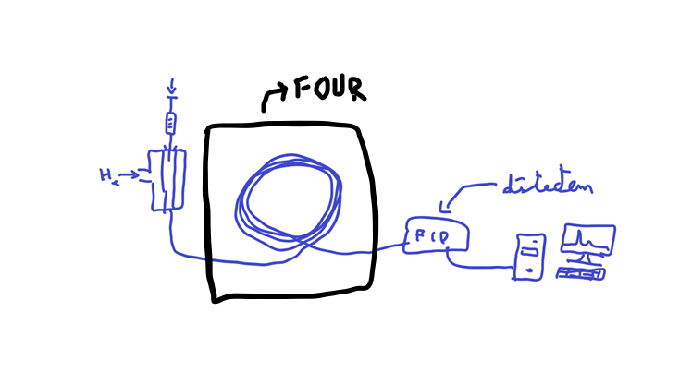
Le fonctionnement est le suivant : les analytes sont vaporisés dans la chambre d’injection puis emporté par le gaz vecteur (He, N2) vers la colonne placée dans un four. La séparation s’opère sur la base des affinités pour les différentes phases et aussi en lien avec la température. Les analytes sont finalement entraînés jusqu’au détecteur ou ils arrivent les uns à la suite des autres sur la base de leurs différents temps de rétention (pont de Wheatstone, ionisation de flamme (FID)

Chromatographie sur colonne :
Mot clés : Eluant, purification, préparative, phase mobile/stationnaire, CCM, affinité
La Chromatographie sur colonne est une méthode de purification préparative, qui permet de séparer les différents constituant d’un brut réactionnel. La séparation repose sur les affinités relatives des composés avec la phase stationnaire constitué du gel de silice et la phase mobile constitué par l’éluant entraîné par la gravité. Ce dernier a été préalablement sélectionné de manière à optimiser la séparation et les temps de rétentions via des tests sur chromatographie sur couche mince.
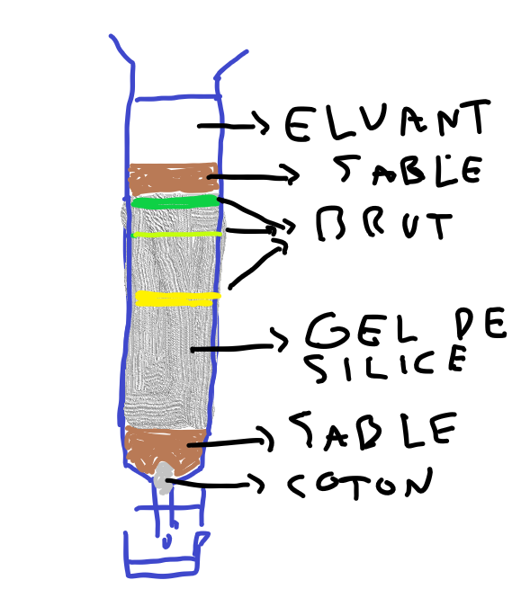

Diffraction aux rayon X :
Mots clés : Cristalline, interférence, diffractogramme, périodicité, Fourier
La diffraction aux rayons X est une technique de caractérisation des phases cristallines (poudre ou macrocristaux) dans laquelle un rayonnement X incident absorbé est ensuite diffusé de manière inélastique par les nuages électroniques des atomes. Ces derniers se comportent comme des sources cohérentes qui peuvent par conséquent interférer. Le diffractogramme obtenu résulte de la périodicité du réseau direct, donnant des tâches à différents angles. La figure de diffraction, quant à elle, correspond à la transformée de Fourier du réseau direct.

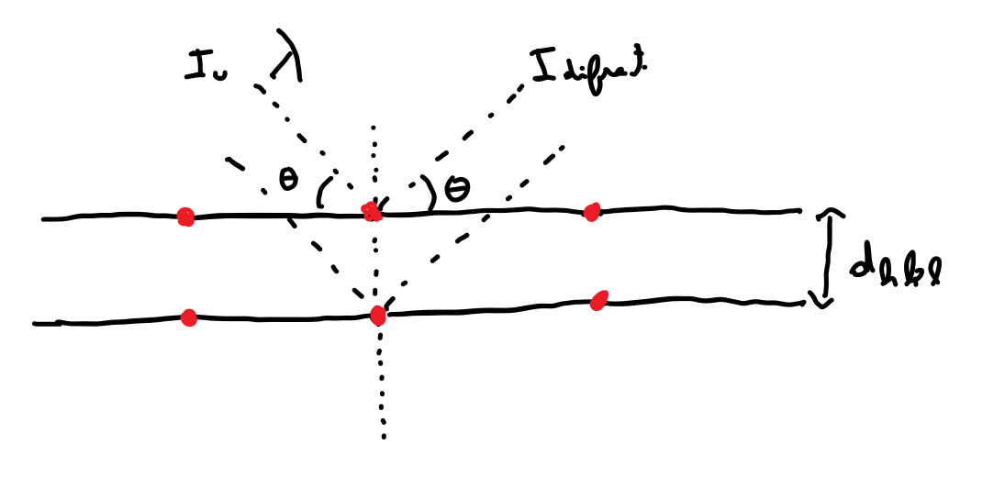

Une source classique de rayon X est le cuivre. En temps qu’anode dans le tube de Crooke, il est bombardé d’électron (champ E de plusieurs kV) ce qui résulte en la perte d’un électron supplémentaire par collision puis désexcitation par fluorescence X ; La raie usuelle est Kalpha c’est-à-dire L->K. (1,6 A°) Cette raie est en vérité dédoublé à cause du couplage spin orbite.
Remarque : la raie Kbeta correspond à M->K

Phmètrie :
Un pH-mètre est un voltmètre composé d’une électrode indicatrice aux ions H+ associé à une électrode de référence. La différence de potentiel est liée au pH par une relation affine, il convient alors d’étalonner le pH-mètre avec des solutions tampons (4 et 7 ou 4 et 10) suivant les expériences à réaliser.
Le fonctionnement de l’électrode de verre repose sur un équilibre d’adsorption des ions H+ en surface du verre hydraté, qui s’adsorbe préférentiellement devant les ions sodiums, (mais qui à grande concentration engendre une erreur importante (erreur alcaline)). Ces derniers peuvent contrairement aux ions H+ migrer à travers le verre hydraté de sorte que la solution interne de pH fixe est en équilibre avec la solution externe. Na+ agit ainsi comme un relais qui permet d’assurer la durabilité de l’électrode permettant d’éviter la contamination de cette dernière. La différence de potentiel à l’origine de la mesure peut se comprendre simplement comme résultant de l’excès de charge plus d’un côté.
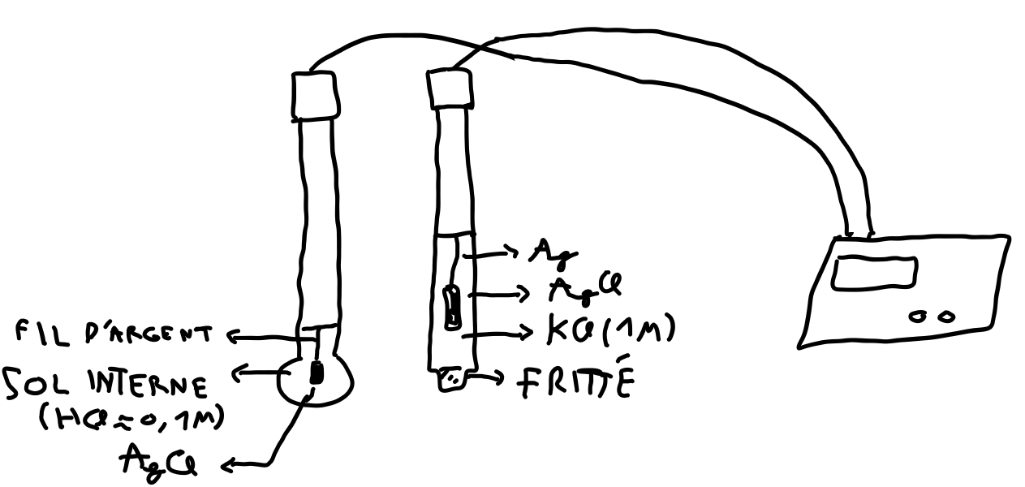

Conductimétrie :
Appareil : Un conductimètre est un ohmmètre, soit un voltmètre et un ampèremètre. Il est constitué de deux plaque de platine platiné entre lesquels est imposé une tension alternative (fréquence plusieurs centaine de Hertz) faible de sorte à ne pas électrolyser la solution et éviter tout phénomène capacitif. Il permet une mesure de la conductivité.

La conductivité est une propriété résultant des mouvements des porteurs de charges en présence d’un champ électrique. A l’échelle macroscopique, elle traduit par conséquent la facilité avec laquelle le courant circule dans le milieu.

Principe théorique :
La conductivité se limite aux espèces ioniques qui chacune sont caractérisée par leur conductivité molaire ionique, une grandeur caractéristique qui approximée par sa valeur à dilution infinie traduit la compétition en la charge qui tends sous l’effet d’un champ électrique à mettre en mouvement la particule avec plus ou moins de vigueur et la viscosité (stokes) qui s’oppose à ce déplacement.

- Exception : Les ions H+ (mécanisme de Grotthuss) et HO- en milieu aqueux -> saut de proton.
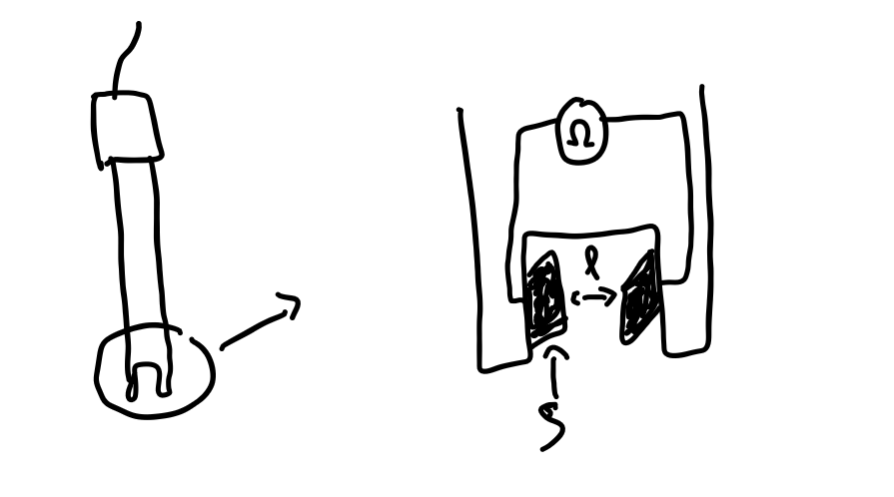

Spectroscopie UV-Visible :
La spectroscopie UV-Visible tel qu’utilisé en TP est une spectroscopie d’absorption qui repose sur des transitions entre niveaux d’énergie électronique de la molécule étudié. Les mesures sont généralement non destructives et permette à la fois une analyse qualitative et quantitative de l’échantillon. En effet pour des solutions de concentration inférieur à 1M la loi de Beer-Lambert donne la dépendance en concentration de l’absorbance.

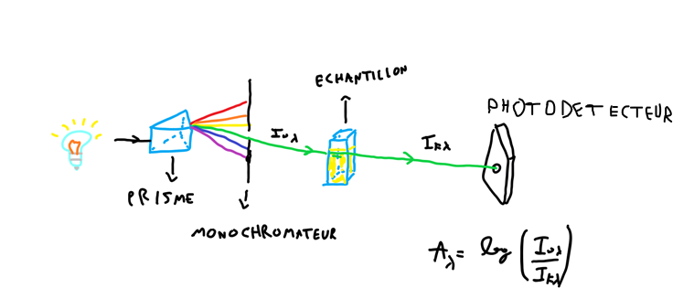
Evaporateur rotatif :
L’évaporateur rotatif couramment utilisé en synthèse organique est un appareil permettant d’éliminer le solvant d’une mixture donnée (avant traitement et/ou après traitement), qui consiste en une distillation simple sous pression réduite, de valeur la pression de vapeur saturante de l’espèce à évaporer. La mixture placée dans un ballon est plongée dans un bain thermostaté dont la température couplée à la faible pression permet l’évaporation du solvant. La rotation permet, à la fois d’assurer une certaine agitation (évaporation contrôlée), d’augmenter la surface de contact, à la fois avec le thermostat et avec l’air, permettant de réduire le temps d’évaporation. Les vapeurs, monte dans l’appareil avant de se recondenser sur le réfrigérant pour finir dans le ballon de récupération.
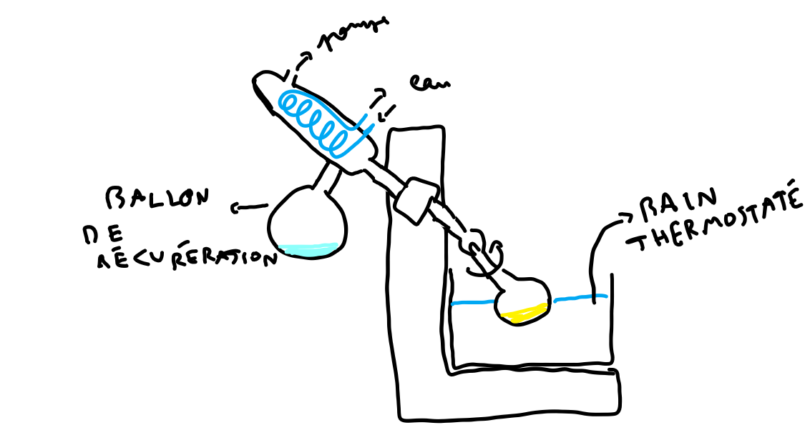

Extraction liquide-liquide :
L’extraction liquide-liquide est une étape de traitement du brut réactionnel qui constitue une première forme de purification bien que rarement suffisante. Elle consiste à isoler un produit d’intérêt en l’extrayant d’une phase aqueuse ou organique pour l’amener dans une phase organique ou aqueuse. Elle s’effectue dans une ampoule à décanter, verrerie adaptée qui permet d’agiter fortement afin d’augmenter la surface de contact entre les phases, et ainsi faciliter le passage d’une phase à une autre. Le changement de phase repose sur la différence d’affinité du composé pour les différentes phases caractérisées par le coefficient de partage, la constante d’équilibre thermodynamique associé à l’équation bilan est la suivante : A(org) = A(aq).

U(X)PS :
La spectroscopie photoélectronique UV est une spectroscopie d’ionisation consiste à mesurer l’énergie cinétique des électrons éjectées par une molécule après irradiation avec une source monochromatique de photons dans la gamme d’énergie UV. L’énergie cinétique de l’électron est alors donnée par : Ec = hν + I où I est l’énergie d’ionisation de la molécule, hν l’énergie du photon incident et Ec l’énergie cinétique de l’électron éjecté. Seul les OM d’énergie inférieur à hν peuvent être ionisé.
Son interprétation repose sur le théorème de Koopmans qui affirme que l’énergie d’ionisation correspond à l’énergie de l’orbitale moléculaire d’où l’électron a été éjecté.
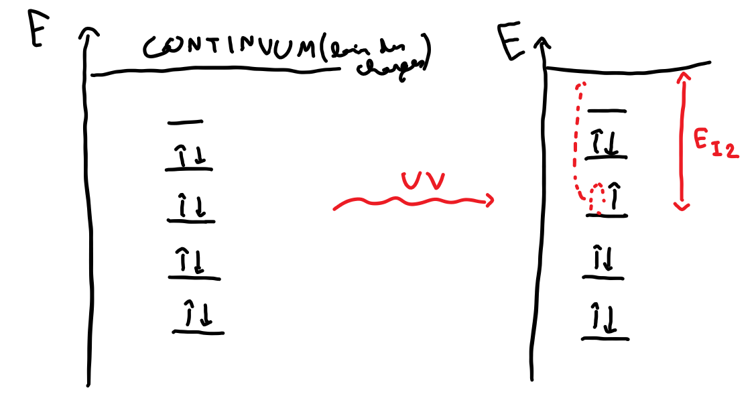

Résonnance Magnétique Nucléaire :
La RMN est une spectroscopie d’émission qui repose sur la capacité qu’ont certains noyaux (spin nucléaire non nul) soumis à un champ magnétique permanent d’absorber l’énergie puis de relaxer vers l’état fondamental lorsqu’excité à une fréquence particulière, la fréquence de résonnance Larmor.
L’origine des transitions observés résulte de la levée de dégénérescence ayant pour origine l’application d’un champ magnétique permanent intense, selon l’effet Zeeman.
Son utilité résulte principalement de l’élucidation du squelette carbonée.

Spectrométrie de Masse : (historique)
La spectrométrie de masse est une technique d’analyse qualitative permettant de détecter et d’identifié des molécules d’intérêt par mesure d’un rapport m/z obtenu après ionisation. L’ensemble du dispositif est placé sous vide. Les Ions sont formé dans la chambre d’ionisation (onde électromagnétique, LASER,…) puis accéléré par une différence de potentiel et envoyé sur un détecteur par l’intermédiaire d’un champ B.

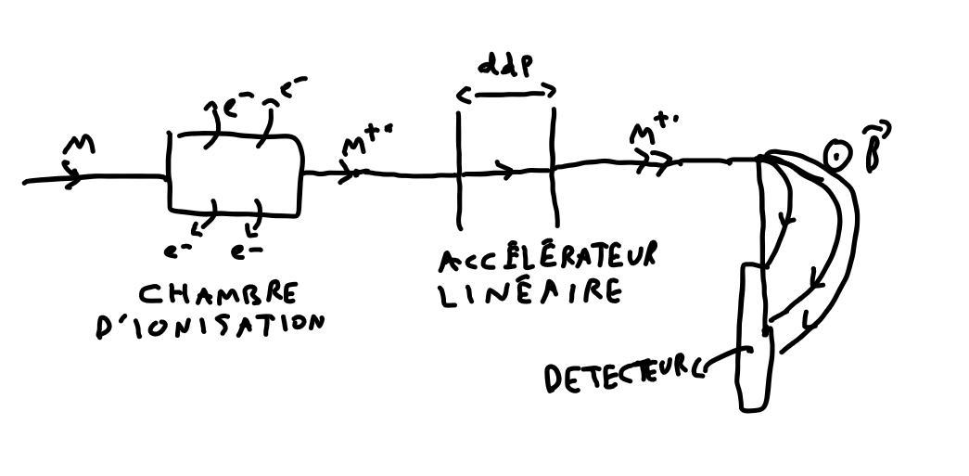
HPLC :
La Chromatographie en phase Liquide à Haute Performance est une technique chromatographique analytique et éventuellement préparative.
L'échantillon à analyser est poussé par un liquide (appelé phase mobile) dans une colonne remplie d'une phase stationnaire constitué de grain de petite taille. Cette dernière freinant l’écoulement il est nécessaire d’appliquer une différence de pression conséquente afin de contrôler le temps de passage sur la colonne.

Infrarouge (vibration):
La spectroscopie infrarouge est une spectroscopie d’absorption, dont la gamme d’excitation s’étend typiquement de 400 à 4000 cm-1. On trace usuellement la transmittance, c’est-à-dire Isortie / I0, chaque bande correspondant à l’excitation d’un mode normale de vibration. On distingue en générale deux catégories : les bandes de vibrations d’élongations de liaison dont les nombres d’ondes sont en général situé entre 1000 et 4000 cm-1 des bandes de vibration de déformations situé avant 1500cm-1 et constituant pour une bonne partie la zone dite d’empreinte digitale. Pour les bandes de vibrations d’élongation, l’interprétation du spectre est basée sur la loi de Hooke. Ainsi la spectroscopie infrarouge permet avant de mettre en évidence la présence (ou l’absence) de groupements caractéristiques.

Fonctionnement (appareil récent Attenuated Total Reflection ATR) :
Une fois l’échantillon déposé sur le cristal. Le principe est d’envoyer une onde sur un cristal avec une incidence tel que la réflexion soit totale. Toutefois cette réflexion n’est jamais totale dans la mesure ou une onde évanescente parcours l’échantillon. C’est onde est susceptible d’être absorbés là ou existe des modes normaux de vibrations. Cette appareil fonctionne en transmission, c’est-à-dire que l’on irradie avec toutes les longueurs d’onde sur la plage souhaité et en sortie l’appareil réalise une transformée de Fourier.

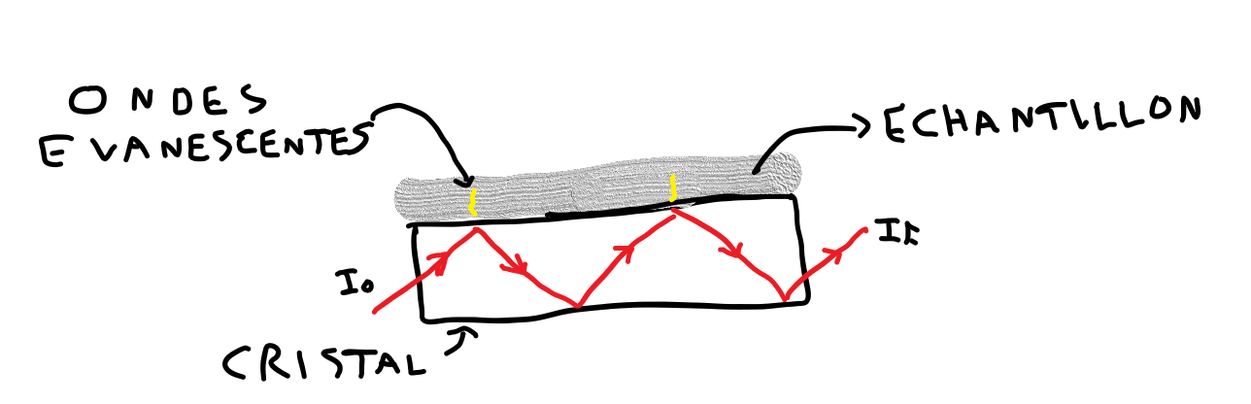

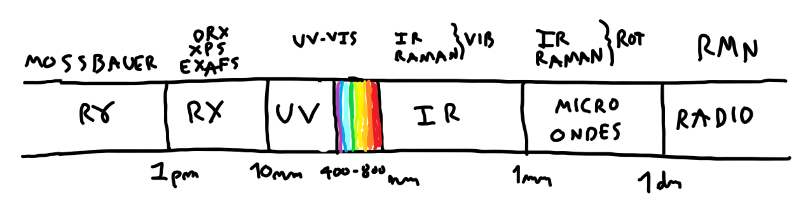
Définitions :

Régiosélectivité : Une réaction est dite régiosélective si la formation ou la rupture de liaisons impliquées s’effectue préférentiellement dans une direction devant tous les autres possibles.
Chimiosélective : Une réaction est dite chimiosélective lorsque le produit majoritairement obtenu résulte de l’attaque sur une fonction chimique particulière sur une molécule polyfonctionnelle.
Stéréosélectivité : Une réaction est dite stéréosélective si elle conduit préférentiellement à la formation d’un stéréoisomère plutôt qu’un autre.
Stéréospécifique : Une réaction stéréospécifique est une réaction stéréosélective dans laquelle la stéréochimie du substrats (réactifs) influence la stéréochimie du produit.

Première zone de Brillouin : La première zone de Brillouin correspond à la maille de l’espace réciproque. De même que la maille permet par translation de définir le cristal parfait dans son intégralité les valeurs de k de la première zone de Brillouin permettent de décrire l’ensemble des niveaux d’énergie ainsi que l’ensemble des orbitales

Hypothèses :
Modèle de Langmuir : (s’applique pour l’adsorption d’un GAZ sur un solide)
->L’adsorption ne peut pas dépasser le stade de la monocouche.
->Tous les sites sont équivalents et la surface est uniforme (plane parfaitement)
->L’aptitude d’une molécule à s’adsorber sur un site donné est indépendante de l’occupation des sites voisins (pas d’interactions entre molécules adsorbés (stérique électronique))
Eventuellement on peut rajouter l’immobilité des molécules adsorbés sur la surface.

Modèle de Brunauer, Emmett et Teller : (s’applique pour l’adsorption d’un GAZ sur un solide)
->Tous les sites sont équivalents et la surface est uniforme (plane parfaitement)
->une fraction de la surface d'adsorption peut être libre, ou recouverte par une, deux ou plus épaisseurs de molécules, on notera ces différentes fractions Theta 0, … , Theta i ;
-> l’adsorption de la première couche se fait avec une constante d’association A différentes des constantes d’associations des couches supérieurs B considérés toutes identiques.
-> la théorie de Langmuir s’applique à chacune des sous-couches (équilibre).
-> lorsque Pa -> Psat la couche devient infini le gaz se liquéfie.

Théorie de l’état de transition :
->Une molécule arrivée à l’état de transition continue sans revenir en arrière.
-> La distribution énergétique des molécules suit la distribution de Boltzmann, même si le système n’est pas à l’équilibre.
->mouvement spécifique est responsable de la réaction.
->Les particules ont un mouvement classique, il n’y a pas d’effet tunnel.

Théorie de Hückel simple :
La théorie de Huckël reprend les hypothèses classiques utilisés sur les molécules polyatomiques :
->Born-Oppenheimer
->Approximation orbitalaire (monoélectronique)
->Méthode CLOA plus approximation par troncature
Ensuite la méthode ce limite à l’origine au système Pi et donc suppose l’orthogonalité des systèmes sigma et Pi (la planéité n’est en aucun cas démontré par Hückel) (recouvrement nul entre les deux)
->Sij=0 si i différent de j (hypothèse très forte, corrigé en partie dans Beta)
->Beta(ij)=1 si |i-j|=1 0 sinon.

Modèle de Debye Huckel simple :
->Les ions sont considérés comme des charges ponctuelles.
->Le solvant est modélisé par un milieu diélectrique homogène de permittivité relative Epsilonr (celle du solvant pur).
->Les seules interactions électrostatiques considérés sont les interactions de type ion-ion.
->On ne considère que des électrolytes fort quelque soit leur concentration.
->L’énergie d’agitation thermique est très grande devant les interactions électrostatiques.

Théories :

Théorie du champ cristallin : (Bethe et Van Vleck 1930s)
L’interaction entre le métal et le ligand est interprété comme la répulsion coulombienne entre les électrons d du métal et les ligands modélisés comme des paires d’électrons disposé dans la géométrie souhaité. On observe alors une levée de la dégénérescence des orbitales d suivant la symétrie du complexe.
Modélisation : les ligands sont des charges ponctuelles, et seules les orbitales d du métal sont prise en considération.
Limitations : Si cette théorie donne des résultats convainquant en magnétisme et quelques résultats en spectroscopie, elle n’en demeure pas moins incomplète.
Résultat évident qui découle de la modélisation, la théorie du champ cristallin ne rends pas compte de la série spectrochimique. Elle n’explique pas non plus la couleur intense des ions permanganate dépourvu d’électrons d. La théorie n’illustre pas non plus l’origine de la stabilité des complexes.

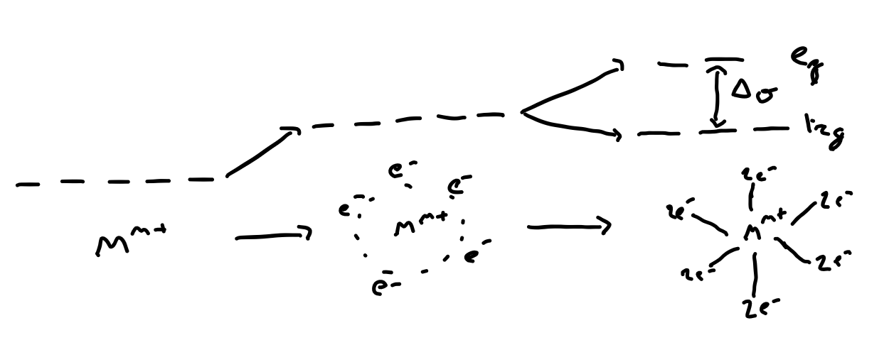

Théorie du champ de ligand : Griffith et Orgel (1957)
La théorie du champ de ligand est une théorie qui repose sur la construction de diagrammes orbitalaires à partir, d’une part des orbitales atomiques du métal et d’autre part des orbitales moléculaires associé aux ligands issus de la combinaison d’un nombre d’orbitales atomique jugé adéquat pour décrire l’ensemble du système. Dès lors que les entités chimiques dépassent le simple atome, il conviendra alors de faire intervenir un jeu d’orbitales d’intérêt (HO et BV, HO et HO-1…)

La théorie du champ de ligand est le prolongement de la théorie du champ cristallin. Elle permet de retrouver chacun des résultats et qui plus est apporte des explications à toutes les limitations précédemment évoquées dans le cas de la théorie du champ de ligand.

